ASVenezia, Notarile, Testamenti, Cristoforo Rizzo, b. 1229, c. 280.
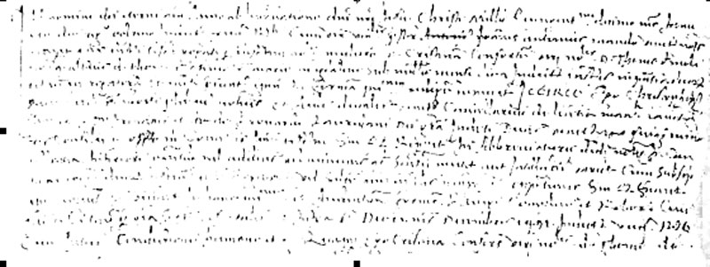
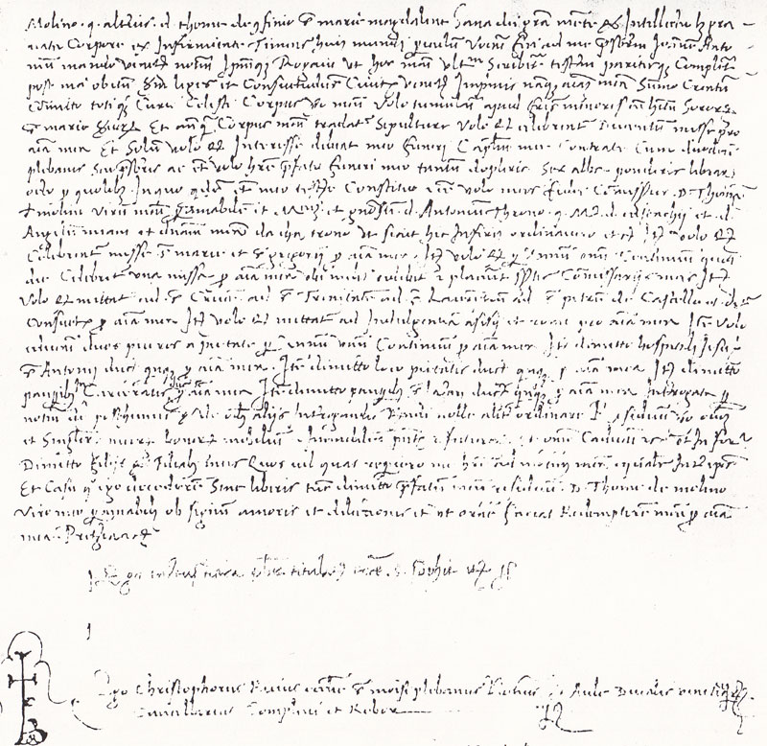

( molto difficile la lettura )
In nomine Dei eterni. Amen.
Anno ab Incarnatione Domini nostri Jesu Christi millesimo quingentesimo decimo mense Ianuarii die vigesimo octavo, Indictione XIIIJ. Rioalti.
Cum ……….. presbiter Joannis Antonius Mando Venetiarum notarius scripsisset ……………………. rogati ……………………. Mulierem D. Cristinam consortem viri nobilis D. Thomae de Molino q. alterius d. Thomae de confinio S. Mariae Magdalenae sub millesimo mense die in dictis instrumentis in presentia duorum testimonium rogatum et ipsum in formam presentem redigerunt. Idcirco ego Christophorus Rizzius ecclesiae S. Mosé plebanus notarius et Aulae ducalis Venetiarum Cancellarius de licentia mand.ta ravv S.mi et Cl.mi Principis et m.do Leonardi Lauredani Dei gratia Incliti Ducis Venetiarum, quinque Minoris Consilii in officio in conversis ipsum testamentum sive quod reperiatur in abbreviaturis dicti notarii in Cancellaria Inferiori existentibus nil addens vel minuens quod sensum mutet aut intellectum variet cum subscriptione ipsorum quorum testium ducali testamentum et si ….. vel salvetur eius .. necessariis et opportunis sive quod …. ipsum potius ….. formam redegi complevi et roboravi ………………………….. et ìnfrascriptum die 12 mensis Decembris 1491, Indictione VIIIJ 1491.
Cum incertum sit conditionis humanae terminum vitae, quapropter Ego Cristina consors viri nobilis domini Thomae de Molino q. alterius domini Thomae deconfinio S. Mariae Magdalenae sana Dei gratia mente et intellectu licet gravata corpore ex infirmitate timens huius mundi periculum venirefeci ad me presbiterum Iohannem Antonium Mundum Venetiarum notarium ipsumque rogavi ut hoc meum ultimum scriberet testamentum pariterque compleret post meum obitum secundum leges et consuetudines Civitatis Venetiarum. Imprimis namque animam meam summo Creatori committo totique Curiae celesti. Corpus meum volo tumulari apud fratres minores in habitu sororum S. Mariae Virginis et antequam corpus meum tradatur sepulturae volo etiam celebrentur ducentae missae pro anima mea et solum volo etiam interesse debeat meo funeri Capitulum meae contratae cum duodecim plebanis seu presbiteris ac etiam volo huic prefato funeri meo tantum dopleria sex alba ponderis librarum octo pro quolibet. In quo quidem etiam meo testamento constituo et esse volo meos fideles commissarios D. Thomam de Molino virum meum peramabilem et Magnificum et generosum d. Antonium Throno q. M. d. Eustachii et d. Angelum Miani et dominam meam da Cha Trono ut sicut hic inferius ordinavero et est. Item volo quod celebrentur missae S. Mariae et S. Gregorii pro anima mea. Itemque volo quod per annum unum continuum quolibet die celebretur una missa pro anima mea ubi melius videbitur et placuerit superscriptis Commissariis meis. Itemque volo etiam mittatur ad S. Crucem ad S. Trinitatem ad S. Laurentium ad S. Petrum de Castello de consuetis pro anima mea. Itemque volo quod mittatur ad indulgentiam Asisii et Romae pro anima mea. Item volo educari duos pueros a Pietate per annum unum continuum pro anima mea. Item dimitto hospitali Jesu Christi S. Antonii ducatos quinque pro anima mea. Item dimitto loco Pietatis ducatos quinque pro anima mea. Item dimitto pauperibus incarceratis ducatos sex pro anima mea. Item dimitto pauperibus S. Lazari ducatos quinque pro anima mea. Interrogata per notarium de posthumis et de rebus aliis interrogandis respondi nolle aliter ordinare. Residuum vero omnium et singulorum meorum bonorum mobilium et immobilium presentium et futurorum et omnium caducorum deordinatorum et inordinatorum dimitto filiis et filiabus meis quos et quas reperiero me habere ad mortem meam equaliter inter ipsos et casu quo ego decederim sine liberis tunc dimitto prefatum meum residuum D. Thomae de Molino viro meo peramabili ob signum amoris et ut orare faciat Redemptorem meum pro anima mea. Preterea...
Ego Tadeus Riva presbiter titulatus ecclesiae S. Sofiae ...
Ego Christophorus Rizius ecclesiae S. Moisé plebanus notarius et Aulae Ducalis Venetiarum Cancellarius complevi et roboravi

